**Recull de premsa**

**EXPOSICIÓ DELS 90 ANYS DEL PARLAMENT DE CATALUNYA**

RTVE

<https://www.rtve.es/television/20221213/parlament-commemora-90-aniversari-constitucio-cambra/2411603.shtml>

Nació Digital

<https://www.naciodigital.cat/noticia/250202/carai-quanta-gent-retorn-institucional-pujol-parlament>

El Nacional

<https://www.elnacional.cat/ca/politica/parlament-90-anys-pujol-montilla-mas_933789_102.html>

Telenotícies TV3

<https://www.ccma.cat/tv3/alacarta/telenoticies/el-parlament-commemora-els-90-anys-que-es-va-constituir/video/6192084/>

Regió7

<https://www.regio7.cat/arreu/catalunya/2022/12/13/jordi-pujol-torna-parlament-pel-79919275.html?utm_source=mail&utm_medium=social&utm_campaign=btn-share>

La Vanguardia

<https://www.lavanguardia.com/politica/20221214/8643893/soberania-catalana-cumple-anos.html>

La República

<https://www.larepublica.cat/minut-a-minut/jordi-pujol-torna-al-parlament-per-commemorar-el-90e-aniversari-de-la-institucio-2/>

Twitter del Govern de la Generalitat:

<https://govern.cat/salapremsa/notes-premsa/466442/president-aragones-avui-90-anys-despres-de-la-constitucio-del-parlament-seguim-amb-el-mateix-compromis-de-servir-a-la-ciutadania>

Twitter de Montserrat Fornells (diputada ERC)

<https://twitter.com/mfornells/status/1602743825738649600?t=u4xwuBSaFzCs-jLIJIRBUg&s=08>

Twitter: Cafè d'idees (@cafedidees_rtve) twitteó a las 11:04 a. m. on mar., dic. 13, 2022:  
☕ Ple especial al Parlament per commemorar el 90è aniversari de la recuperació de la institució: ens acosta els detalls @LluisFalgas.  
▶️ Recupera-ho a #RTVEPlay: <https://t.co/iuoA8staoU>  
#90anysParlament @GemmaNierga <https://t.co/7D7OyEfpTY>  
(<https://twitter.com/cafedidees_rtve/status/1602605379745382400?t=giEQiE4DbVOyf7747Brbhg&s=03>)

Twitter: Nació Digital

NacióDigital (@naciodigital) twitteó a las 7:51 p. m. on mar., dic. 13, 2022:  
Laura Borràs acompanya Jordi Pujol al Parlament mentre Pere Aragonès observa l'exposició dels 90 anys de la cambra catalana  
Informa @carmerocasegui  
<https://t.co/J8cnsPeXlA> <https://t.co/2uNk2APYLp>  
(<https://twitter.com/naciodigital/status/1602737960868532224?t=qnsDgaZzRHzj14OjvbGOyA&s=03>)

Twitter Carme Rocamora Seguí (periodista de Nació Digital)

Carme Rocamora Seguí (@carmerocasegui) twitteó a las 9:06 p. m. on mar., dic. 13, 2022:  
Mentrestant Escarp, Vergés i Aragonès -que han evitat creuar-se amb Pujol-  han visitat l’exposició del Parlament pels 90 anys <https://t.co/jAY7HK8U1Q>  
(<https://twitter.com/carmerocasegui/status/1602756902680764416?t=T2yi3aMFtLD71RWa8hQRPQ&s=03>)

Twitter Els matins TV3

Els matins TV3 (@elsmatins) twitteó a las 8:16 a. m. on mar., dic. 13, 2022:  
🔴 Sessió solemne al @parlamentcat per celebrar el 90 aniversari de la seva constitució #90anysParlament  
Obre la sessió @albaverges, vicepresidenta primera, i la clou el president @perearagones. Hi intervenen els grups parlamentaris  
#ElsMatinsTV3  
▶ <https://t.co/bcmeLj9x09> <https://t.co/K1anGObGXm>  
(<https://twitter.com/elsmatins/status/1602563200586641408?t=sbqfPQEHpNUzLqHfUfWvPQ&s=03>)

Twitter: El Nacional.cat

ElNacional.cat (@elnacionalcat) twitteó a las 7:15 p. m. on mar., dic. 13, 2022:  
🔴 #ENDirecte | El Parlament inaugura l'exposició 90 anys de la constitució del Parlament de Catalunya al Saló Gris de Passos Perduts. La mostra es podrà visitar fins al 14 d'abril  
<https://t.co/LdHoWm3A1e>  
(<https://twitter.com/elnacionalcat/status/1602728885484920837?t=7MA6nZOSvYPGwKVuVMIrDw&s=03>)

Twitter: Patronal Cecot (@PatronalCecot) twitteó a las 10:41 p. m. on mar., dic. 13, 2022:  
El @parlamentcat sorgit de les eleccions del 20/11/1932 es va constituir en sessió solemne el 6/12.    
Avui, el teixit empresarial representat per la #Cecot hem estat convidats a formar part de la celebració dels #90anysParlament tot assistint a la sessió solemne d'aquesta tarda. <https://t.co/pNUiXBzKPa>  
(<https://twitter.com/PatronalCecot/status/1602780710552616961?t=wOCDRSW490-vIo1sQwTpdw&s=03>)

Twitter: Josep M. Vall (@ercvall) twitteó a las 6:37 p. m. on mié., dic. 14, 2022:  
Llibertat, història, democràcia, nació. No us perdeu la deliciosa exposició commemorativa dels #90anysParlament al @parlamentcat <https://t.co/g4nZxejyx7>  
(<https://twitter.com/ercvall/status/1603081868634726405?t=Fp_05zQkW_Ws-dRPd4UwUg&s=03>)

## La VANGUARDIA

## SESIÓN SOLEMNE EN EL PARLAMENT

## Cuatro presidentes de la Generalitat y seis del Parlament asisten al noventa aniversario de la Cámara

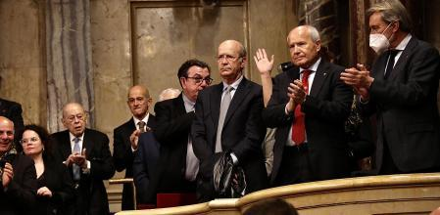

Jordi Pujol, junto a su hijo Pere, y a la derecha José Montilla y Artur Mas, en la tribuna del Parlament

 Xavier Cervera

La soberanía catalana cumple años

[**SILVIA HINOJOSA**](https://www.lavanguardia.com/autores/silvia-hinojosa.html)

14/12/2022 06:00Actualizado a 14/12/2022 07:19

Cuatro presidentes de la Generalitat y seis presidentes del Parlament se dieron cita ayer en el hemiciclo, como en las grandes ocasiones. Y eso es algo absolutamente excepcional. En los últimos años, los avatares de la política han distanciado a algunos de los que fueron en su día las principales autoridades. Pero la cita de anoche lo merecía.

El Parlament conmemoró, con una sesión solemne, el 90 aniversario de su constitución en 1932, que contó con representantes de todos los grupos parlamentarios, excepto Vox. Asistieron como invitados, desde la tribuna del hemiciclo, los expresidents Jordi Pujol, José Montilla y Artur Mas –los dos últimos se sentaron juntos; Pujol, algo más separado–, y los expresidentes de la Cámara Joan Rigol, Ernest Benach, Núria de Gispert y Carme Forcadell, con los que se sentó la presidenta del Parlament, Laura Borràs, suspendida de sus funciones. Roger Torrent, conseller en esta legislatura, se sentó en el banco del Govern. También asistieron una veintena de antiguos diputados.

La sesión se inició con la proyección del vídeo del discurso de Francesc Macià en la sesión constitutiva del 6 de diciembre de 1932. “Renacido el espíritu inmortal de nuestra raza, toma posesión victoriosa de esta fortaleza...”, se oyó proclamar, con su voz bien timbrada, al entonces presidente de la Generalitat.

Macià pronunció ese discurso en la misma sala en la que está el hemiciclo, aunque hace noventa años los escaños estaban en horizontal, y eran 85, no 135 como ahora. La historia se repite, pero nunca exactamente. Y otra diferencia es que en 1932 no había ni una diputada, eran todo hombres.

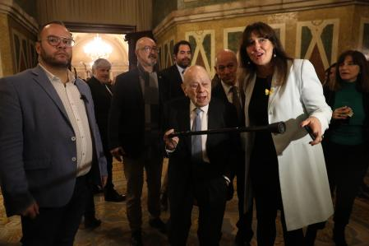

Jordi Pujol y Laura Borràs, en el Parlament

 Xavier Cervera

Sin embargo, la profesión de diputado ya estaba bien remunerada en 1932: ganaban mil pesetas al mes. Ahora, el sueldo base de un diputado raso ronda los 3.000 euros, a los que hay que sumar diversos complementos.

Después del vídeo con el discurso de Macià, intervino la vicepresidenta del Parlament en funciones de presidenta, Alba Vergés, quien hizo un repaso de la historia de la Cámara catalana desde aquella sesión de 1932 y sostuvo que es “el bastión de la democracia, que emana del pueblo, que tanto costó conseguir como mantener”. A continuación intervinieron los presidentes de los grupos parlamentarios, que perdieron la ocasión de hacer un discurso solemne, que hubiera podido ser aplaudido por el resto.

Cerró el presidente de la Generalitat, Pere Aragonès, quien reivindicó el papel del Parlament y destacó episodios como la sesión constitutiva de hace 90 años, el restablecimiento de las instituciones catalanas en 1980 y la aprobación del Estatut, aunque también recordó que la Cámara ha vivido momentos amargos, como su clausura durante los 40 años de franquismo y “momentos de frustración, cuando vio cómo se recortaba el Estatut”.

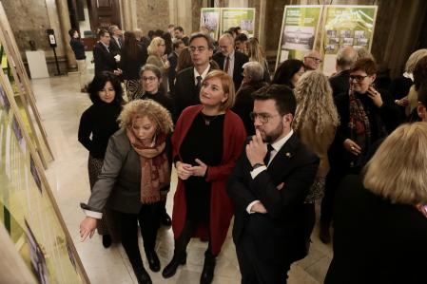

Pere Aragonès y Alba Vergès visitan la exposición de los 90 años de la sesión constitutiva del Parlament

 Xavier Cervera

La sesión se cerró como se cierran todas los actos institucionales en Catalunya, con los asistentes en pie cantando*Els Segadors*, ayer con el cuarteto vocal del conservatorio del Liceu.

A la salida, las cámaras buscaban la foto de los presidents juntos, pero no se produjo. Artur Mas, resfriado –no se quitó la mascarilla–, se fue enseguida. Aragonès estuvo viendo la exposición por los 90 años de la sesión constitutiva, junto al hemiciclo, y Montilla, charlando en un corrillo. Quien más expectación despertó, a la llegada y a la salida, fue Pujol. El expresident, que no es deja ver mucho, se dirigió hacia el ascensor ayudado de su bastón, envuelto en una nube de fotógrafos y recibiendo el saludo de muchos de los asistentes.